С 20.12.2021 по 24.12.2021 г.
Познавательная беседа о профессии сотрудника дорожной службы
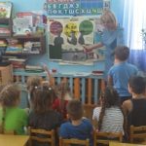
Беседа с детьми с использованием наглядного материала «Виды транспорта»

С 13.12.2021 по 17.12.2021 г.
Аппликация (коллаж) «Разный транспорт»
Беседа с детьми с использованием наглядного материала «Изучаем дорожные знаки»
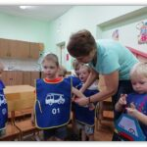

С 06.12.2021 по 10.12.2021 г.
Театрализованная инсценировка «Мы соблюдаем ПДД»
Аппликация «Светофор»

С 29.11.2021 по 03.12.2021 г.
Настольная игра «Домино. Дорожные знаки»
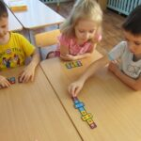
Аппликация с использованием элементов рисования «Наша улица»
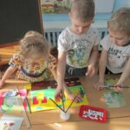

С 22.11.2021 по 26.11.2021 г.
Дидактическая игра «Дорожные знаки»
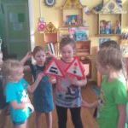
Конструирование с использованием элементов аппликации «Светофорики»
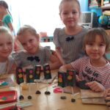

С 15.11.2021 по 19.11.2021 г.
Настольная игра «Дорожные гонки»
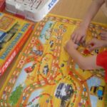
Рассматривание рисунков «Рисуем транспорт»
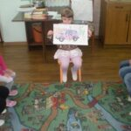

С 08.11.2021 по 12.11.2021 г.
Познавательная беседа «Дорожные знаки»
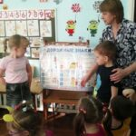
Сюжетная игра «Наш город»
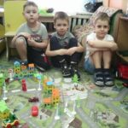

С 18.10.2021 по 22.10.2021 г. проведены мероприятия
Настольная игра «Изучаем знаки»
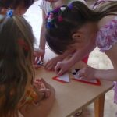
Рисование «Транспорт на нашей улице»
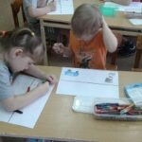

С 11.10.2021 по 15.10.2021 г. проведены мероприятия
Спортивное развлечение «Страна Светофория» (старшая группа)
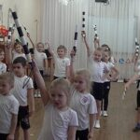
Театрализованное представление «Лесное происшествие» (подготовительная группа)
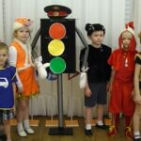

С 04.10.2021 по 08.10.2021 г. проведены мероприятия
Строительная игра «Строим улицу» (старшая группа)
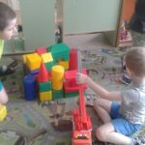
Познавательная беседа с использованием информационного стенда «Наша улица» (подготовительная группа)
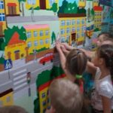

30.09.2021
Аппликация «Светофорики» (средняя группа)
28.09.2021
Строительная игра «Строим улицу» (старшая группа)
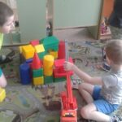

23.09.021
Настольная игра «Прогулка по улице» (средняя группа)
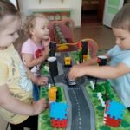
21.09.2021
Строительная игра «Строим дорогу» (средняя группа)

15.09.2021
Встреча с инспектором ГАИ (подготовительная группа)
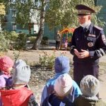
13.09.2021
Сюжетно –ролевая игра «Учимся ходить по улице» (средняя группа)
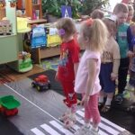

02.08.2021
Рисование «Виды транспорта» (подготовительная группа)
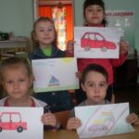
31.08.2021
Настольная дидактическая игра «Путешествуем по миру» (старшая группа)
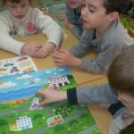

19.08.2021
Настольная игра «Мы соблюдаем правила дорожного движения» (средняя группа)
17.08.2021
Рассматривание транспорта (старшая группа)

12.08.2021
Рассматривание стенда «Наш город» (подготовительная группа)
10.08.2021
Ролевая игра«На улице города» (старшая группа)
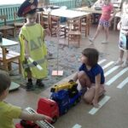

04.08.2021
Ролевая игра «Мы строим город» (средняя группа)
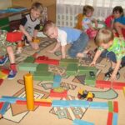
03.08.2021
Ролевая игра«Мы путешественники» (старшая группа)
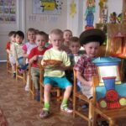

29.07.2021
Настольная игра «Машины на нашей улице (старшая группа)
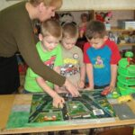
27.07.2021
Дидактическая игра «Мы — Светофорики» (средняя группа)
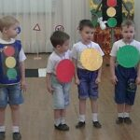

22.07.2021
Настольная игра «Мы — водители» (подготовительная группа)
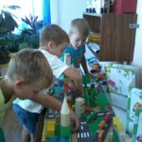
20.07.2021
Ролевая игра «Шоферы» (младшая группа)
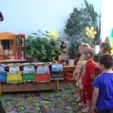

14.07.2021
Настольная игра «Виды транспорта» (средняя группа)
12.07.2021
Дидактическая игра «На улице нашего города» (старшая группа)
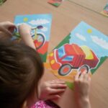

08.07.2021
Аппликация «Светофорики» (средняя группа)
06.07.2021
Ролевая игра «Мы дорожные знаки» (средняя группа)
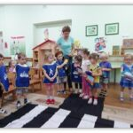

01.07.2021
Сюжетно – ролевая игра (средняя группа)
29.06.2021
Настольная игра «Наша улица» (подготовительная группа)

24.06.2021
Настольная игра «Мы водители» (средняя группа)
22.03.2021
Сюжетно — ролевая игра «Улицы города» (подготовительная группа)
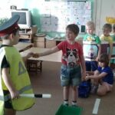

18.06.2021
Аппликация «Светофорики» (подготовительная группа)
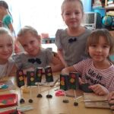
15.06.2021
Дидактическая игра «Дорожные знаки» (старшая группа)
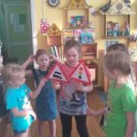

10.06.2021
Ролевая игра «Мы едем по улице» (средняя группа)
07.06.2021
Игровая беседа «Здравствуй, Светофорик» (младшая группа)
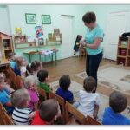

03.06.2021
Аппликация «Мы поедем на машине» (средняя группа)
02.06.2021
Рисование «Машины на нашей улице» (подготовительная группа)
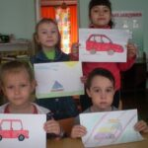

26.05.2021
Конструирование «Дома на улице» (старшая группа)
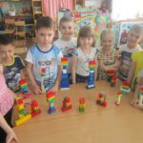
24.05.2021
Развлечение «Незнайка в нашем городе» (подготовительная группа)
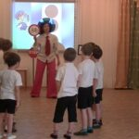

21.05.2021
Настольная игра «Мы учим виды транспорта» (старшая группа)
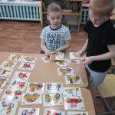
19.05.2021
Рисование «Транспорт на нашей улице» (подготовительная группа)

14.05.2021
Развлечение «Наш друг Светофор» (старшая группа)
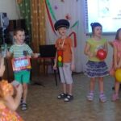
13.05.2021
Конструирование «Макет нашей улицы» (старшая группа)

29.04.2021
Аппликация «Наш город» (старшая группа)
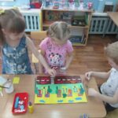
27.04.2021
Развлечение «Мы дружим со Светофориком» (подготовительная группа)

22.04.2021
Настольная игра «Мы едем на дачу» (старшая группа)
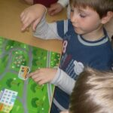
20.04.2021
Сюжетно –ролевая игра «Движение на нашей улице» (подготовительная группа)

15.04.2021
Настольные игры «Наш город» (старшая группа)
13.04.2021
Спортивное развлечение «Прогулка по улице» (подготовительная группа)
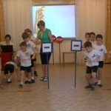

08.04.2021
Драматизация сказки «Светофорчик и лесные друзья» (подготовительная группа)
06.04.2021
Сюжетно –ролевая игра «Прогулка по улице» (старшая группа)
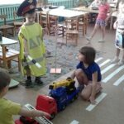

01.04.2021
Дидактическая игра «Виды транспорта» (подготовительная группа)
30.03.2021
Конструирование «Автомобили» (подготовительная группа)
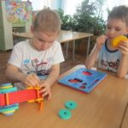

24.03.2021
Беседа с использованием иллюстрированного материала «Учим дорожные знаки» (подготовительная группа)
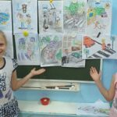
22.03.2021
Конструирование «Светофорчики» (старшая группа)

18.03.2021
Развлечение «В гостях у Светофорика» (подготовительная группа)
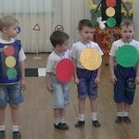
15.03.2021
Дидактическая игра «Дорожные знаки – наши помощники» (старшая группа)

11.03.2021
Сюжетно – ролевая игра «Наша улица» (подготовительная группа)
09.03.2021
Беседа с использованием игрового панно «Наш друг светофор» (старшая группа)
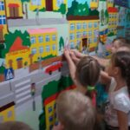

04.03.2021
Игровая беседа «Учимся ходить через дорогу» (подготовительная группа)
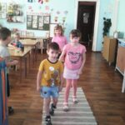
01.03.2021
Конструирование «Наш друг светофор» (старшая группа)
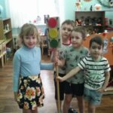

25.02.2021
Беседа с сотрудником ГАИ (подготовительная группа)
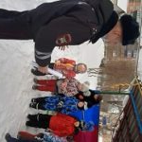
24.02.2021
Аппликация «Наш друг светофор» (средняя группа)

19.02.2021
Конструирование (изготовление макетов) «Дома вдоль дороги» (старшая группа)

16.02.2021
Напольная игра «Мы гуляем по улице» (старшая группа)
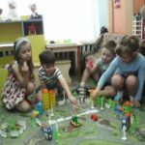

11.02.2021
Беседа с детьми «Дорожные знаки» (старшая группа)
09.02.2021
Сюжетно –ролевая игра «Наша улица» (старшая группа)

05.02.2021
Рассматривание картины «Мы пешеходы» (старшая группа)
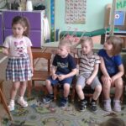
02.02.2021
Сюжетно –ролевая игра «Наша улица» (средняя группа)
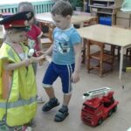

29.01.2021
Развлечение «Светофор –наш друг» (подготовительная группа)
25.01.2021
Беседа с инспектором ГАИ «Катание с горки: меры предосторожности»» (старшая группа)
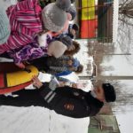

22.01.2021
Настольная игра «Улица нашего города» (подготовительная группа)

19.01.2021
Развлечение «» (старшая группа)
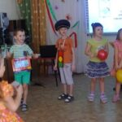

15.01.2021
Настольная игра с использованием моделей грузовых машин (подготовительная группа)
12.01.2021
Сюжетно – ролевая игра «Дети и дорожные знаки» (средняя группа)
